▼リリースURL
家庭での学習に関するアンケートhttps://www.e-juken.jp/topic200122.html

中学受験 合格の秘訣は、「家庭での学習」にあった！！

アクセラレーテッドラーニングジャパン有限会社（本社：東京都千代田区）の運営する中学受験の情報ポータルサイト「かしこい塾の使い方」（https://www.e-juken.jp/）では、本サイトに会員登録するメルマガ会員様のうち、中学受験を目指すお子さんをお持ちの親御さま210名を対象に2020年1月8日（水）～ 1月15日（水）にかけて、「家庭での学習」をテーマにアンケートを実施いたしました。

＜調査結果トピックス＞
- かしこい塾メルマガ会員のお子さんの半数は学校や塾のクラスで成績上位
- 学校や塾での成績が上位のおこさんほど家庭学習が習慣化している
- 学校や塾以外の市販教材や問題集を家庭学習で利用している方は7割弱

＜アンケート調査概要＞
アンケートテーマ：「家庭での学習」
調査期間：2020年1月8日(水)～15日(水)
調査方法：インターネット調査
回答者数：かしこい塾の使い方メルマガ会員 210名
（中学受験を目指すお子さんをお持ちの親御さま）
関連URL：https://www.e-juken.jp/topic200122.html
＊＊＊＊＊＊＊＊＊
この度、中学受験の情報ポータルサイト「かしこい塾の使い方」（https://www.e-juken.jp/）では、中学受験を目指すお子さんをお持ちの親御さんに「家庭学習は習慣化していますか？」など、「家庭での学習」についてアンケートを実施しました。

現在、お子さんの成績は学校や塾のクラスでどの位置にありますか？
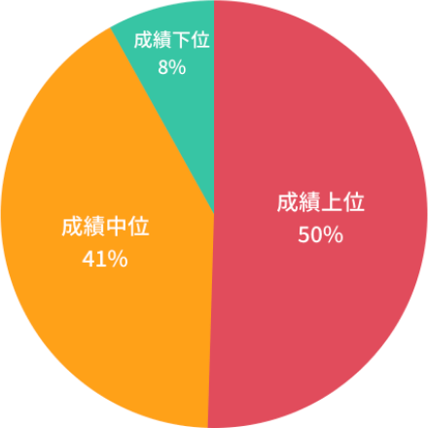
【解説】
現在、お子さんの成績は学校や塾のクラスでどの位置にあるかという質問で、「成績上位」が50%、「成績中位」が41%、「成績下位」が8%という回答が得られました。

（中学受験情報局 編集部）

家庭学習は習慣化していますか？
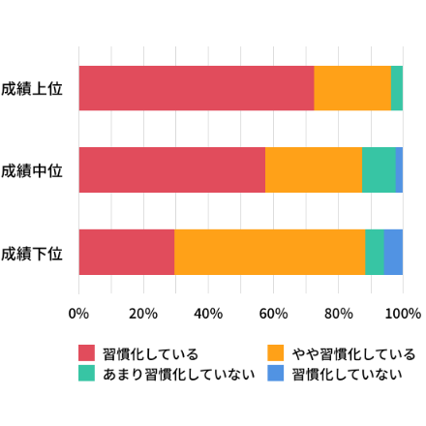
【解説】
家庭学習の習慣化について成績別に答えていただきました。成績が上位であるほど、「やや習慣化している」お子さんより「習慣化している」というお子さんが多いことが見てとれます。

中学受験をされるお子さんにとって、塾や学校での学習だけでなく、家庭学習の仕方も合否を分ける大切な時間になります。
親御さんは、お子さんの家庭学習にどれくらい関わっていけばよいのか迷うこともあるのではないでしょうか。低学年のうちは、親御さんから「よし、勉強しようか」と声をかけて学習に取り組ませるのがよいでしょう。しかし4年生になったくらいからは、自分から「勉強しよう」という意欲をつける為にも、いつまでも親御さんが干渉しすぎないほうが良いです。

ではどのように関わるかです。例えば、問題に行き詰まったお子さんに、すぐに答えや解き方を教えてしまうのではなく、「なんでそうなったの？教えて。」と詳しく説明してもらってください。自分で解いた式や導いた答えについて詳しく説明することで、お子さんの理解度は想像以上に上がります。

（主任相談員 前田 昌宏）

学校や塾以外の市販教材や問題集を家庭学習で利用していますか？
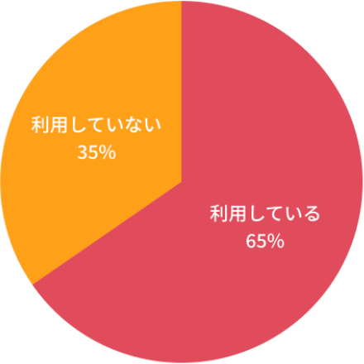

【解説】
学校や塾以外の市販教材や問題集を家庭学習で利用しているかという質問に対し、「利用している」が65%、「利用していない」が35%という回答が得られました。

たとえばお子さんが塾にお通いなら、塾で使っているテキスト、問題集などがあると思います。それに加えて市販の参考書や問題集を購入するということは、それなりの目的があるはずです。目的に合致したものでないと、お子さんの学習に対する負担が増すだけという結果にもなりかねません。

塾に通っているけれど、苦手な単元の理解を市販テキストを使って深めたいという場合と、必要な知識が身についているかチェックしたいという場合では、選ぶべき参考書、問題集は全く違ってくるのです。

（主任相談員 辻 義夫）
■今回のアンケート項目
Q1: お住まいの地域を教えてください。
Q2: お子さんの性別を教えてください。
Q3: お子さんの学年を教えてください。
Q4: 現在、お子さんの成績は学校や塾のクラスでどの位置にありますか？
Q5: 塾の予習はしていますか？
Q6: 塾の復習はしていますか？
Q7: 家庭学習は習慣化していますか？
Q8: 学校や塾以外の市販教材や問題集を家庭学習で利用していますか？
Q9: ご家族がお子さんの勉強を見ますか？
Q10: 現在、お子さんの家庭学習はうまくいっていると思いますか？
Q11: そう思う理由を教えてください。

■中学受験の情報ポータルサイト「かしこい塾の使い方」
お子さんが中学受験を目指して大手進学塾に通っているものの、なかなか成績が伸びないことに悩む親御さんに向けて、塾の使い方をガイドとして誕生したサイト。中学受験のテクニック、正しい知識、ぐんぐん成績を伸ばすための情報を提供している。
（ＵＲＬ）https://www.e-juken.jp/

アクセラレーテッドラーニングジャパン有限会社では、今後も定期的に中学受験に役立つ最新情報を発信していく予定です。

■【お問い合わせ先】
アクセラレーテッドラーニングジャパン有限会社 PR事業部 担当：加藤
TEL：03-5510-2530/FAX：03-5510-2533 Mail:kato@superweb.co.jp

